Удалить сервис PUT ​/api​/groups Update user's group.

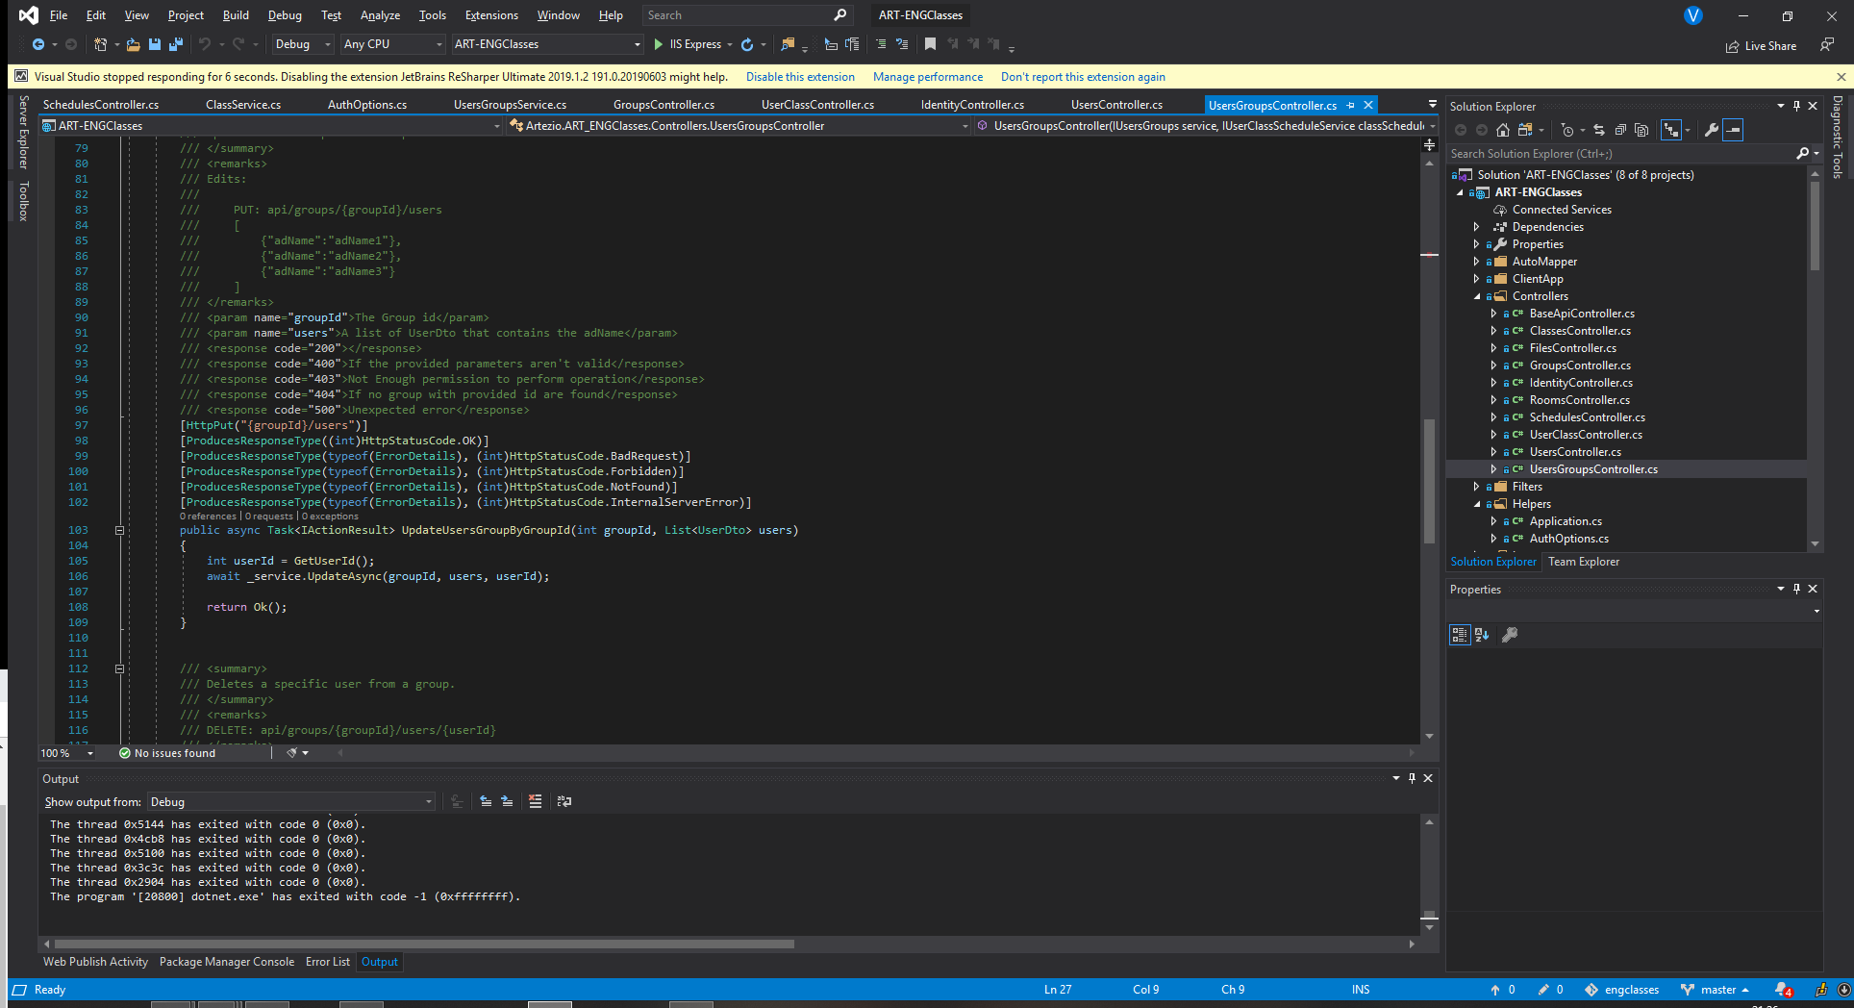

/// <summary>

/// Update user's group.

/// </summary>

/// <remarks>

/// PUT: api/groups

/// </remarks>

/// <param name="userGroupDto">The UsersGroups with new group Id (GroupId) and previous group id OldGroupId (optional)</param>

/// <returns>A newly created UsersGroups</returns>

/// <response code="200">UserGroup created successfully</response>

/// <response code="400">If the provided parameters aren't valid</response>

/// <response code="404">If no user or group with provided id are found</response>

/// <response code="500">Unexpected error</response>

[HttpPut]

[ProducesResponseType(typeof(UserGroupDto), (int)HttpStatusCode.OK)]

[ProducesResponseType(typeof(ErrorDetails), (int)HttpStatusCode.BadRequest)]

[ProducesResponseType(typeof(ErrorDetails), (int)HttpStatusCode.NotFound)]

[ProducesResponseType(typeof(ErrorDetails), (int)HttpStatusCode.InternalServerError)]

public async Task<IActionResult> Put([FromBody] UserGroupDto userGroupDto)

{

await _service.UpdateAsync(userGroupDto);

await _classScheduleService.UpdateAsync(userGroupDto);

return Ok(userGroupDto);

}

При удалении студента из группы удаляются все студенты.

Ожидаемый результат: При удалении студента из группы должен удалиться только удаляемый студент.:

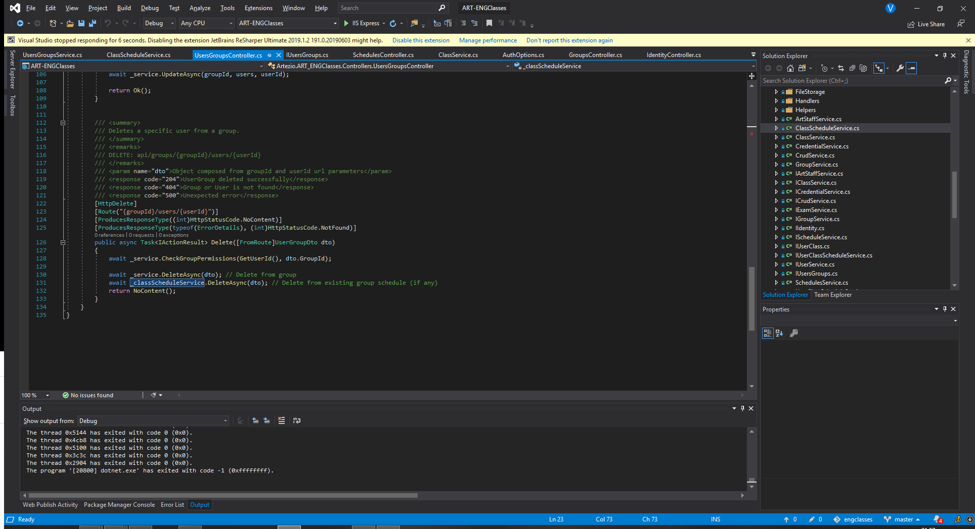

Допустимое значение цвета группы от 0 до 255(Возможно надо установить атрибут Range):

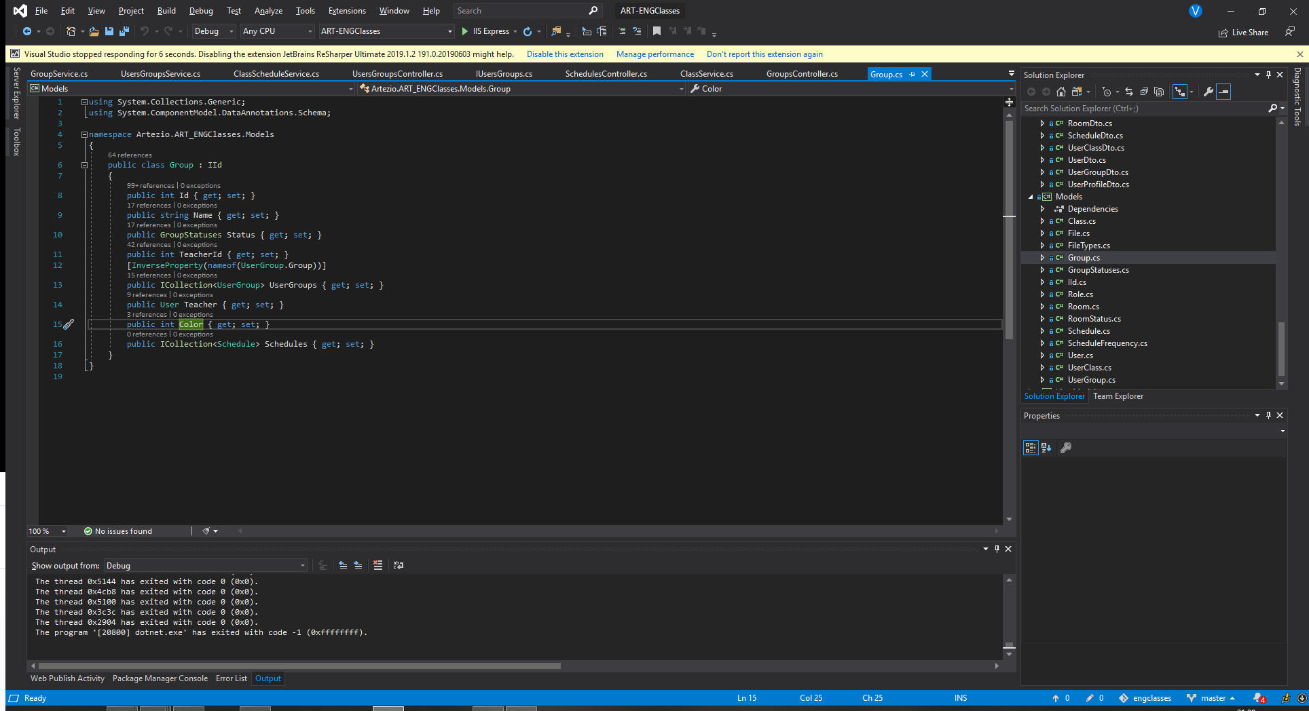

Or

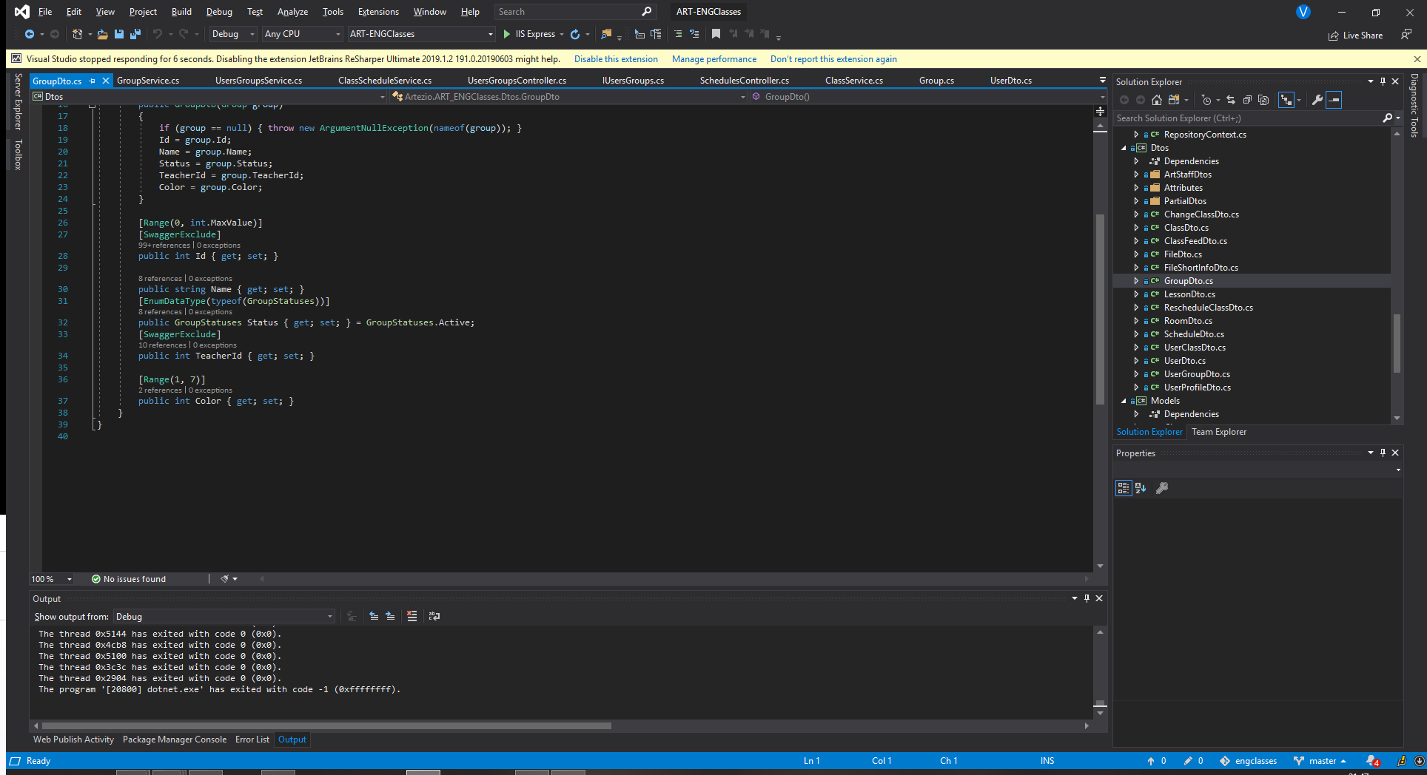

[Range(0, 255,

ErrorMessage = "Value for {0} must be between {1} and {2}.")]

public int Color;

Сервис POST ​/api​/group​/ID​/schedules  
Отдает ScheduleDto  
Нужно чтобы отдавал

{ScheduleDto, classes: [ClassDto, ClassDto, ...]}

Перед началом обсудить трудоемкость, возможно достаточно не массива уроков, а только первого:

ALTER USER postgres PASSWORD ‘docker’;

